|  |
| --- |
| **113年新竹市東區東門國民小學員工協助方案暨紓壓手沖咖啡研習實施計畫** |
|

一、依據、新竹市政府113年度公教員工協助方案推動計畫辦理

二、目的：

（一）為繁忙公教同仁健康生活紓解壓力，以實作方式健康飲用咖啡及瞭解咖啡保

健功效。

（二）增進公教人員多元文化觀點，落實多元學習，打造全方位咖啡知識。

三、辦理單位：

（一）主辦單位： 新竹市政府、新竹市教育會

（二）協辦單位： 新竹市東區東門國民小學、新竹市立建華國民中學

四、參加對象：新竹市政府所屬機關學校教職員及新竹市教育會會員，依報名順序以30人

為限。

五、實施日期：113年4月24 日（三）下午1時30分至4時30分

六、活動地點：新竹市東區東門國小多功能教室(新竹市民族路一段33號)

七、報名方式：自即日起至113年4月24日止， 另每人自付新台幣200元咖啡材料費(實作用)，於活動當日繳交。

報名網址：https://forms.gle/u5s8hwsjm5TMhbM67 。

八、參加費用：講師費由新竹市教育會贊助，咖啡豆材料由參加人自費。

九、課程表：

|  |  |  |
| --- | --- | --- |
| (三) | 研習內容 | 「羊群莊園咖啡工作室」楊濟群講師 |
| 13:10~13:30 | 報到 |
| 13:30-14:00 | 咖啡知識分享:生豆處理、烘焙及鑑賞 |
| 14:00-15:20 | 如何沖泡好咖啡(含掛耳沖泡技巧)、虹吸壺等 |
| 15:20~16:20 | 實作練習 |
| 16:20-16:30 | 心得分享 |

十一、參加人員覈實辦理公假登記（課務自理），全程參與者核給學習時數3小時。

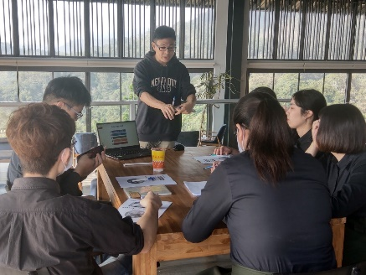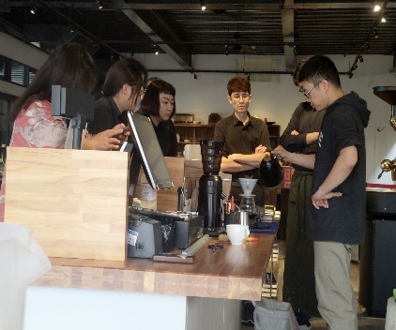十一、本計畫經簽奉核定後實施，修正時亦同。

手沖咖啡研習**活動經費表**

|  |  |  |  |
| --- | --- | --- | --- |
| 項目 | 金額 | 經費 |  |
| 講師 | 2000元/人 | 6000元 | 3小時 |
| 材料費 | 200元/人 | 6000元 | 30人上限，參加自費 |
|  | 總計 | 12000元 |  |